**…REQUERIMENTO Nº**

**REQUEIRO À MESA,** ouvido o Egrégio Plenário na forma regimental, digne-se oficiar ao **Exma. Senhora Prefeita Municipal de Tatuí,** para que informe a esta Casa Legislativa sobre a possibilidade de, através do setor responsável proceder com urgência a retirada **de cupinzeiro na** **Av. Cônego João Clímaco (Av. das Mangueiras), em frente ao cemitério Cristo Rei,** nesta cidade.

**J U S T I F I C A T I V A**

O referido pedido vem dar ciência a Municipalidade sobre um **cupinzeiro** em espaço público, **Av. Cônego João Clímaco (Av. das Mangueiras), em frente ao cemitério Cristo Rei**.

Após relatos de alguns munícipes sobre o fato, fui pessoalmente conferir sobre a situação e comprovei a exigência do mesmo. O local além de ter grande movimento de pessoas é uma referencia pública no município, pois na mesma avenida está instalado o cemitério municipal, a Casa Legislativa e o Paço Municipal.

Portanto, considerando que o vereador tem o poder e o dever de fiscalizar os atos da Administração Pública, bem como sempre buscar benefícios à população, dentro da legalidade, requer sejam tomadas as devidas providências.

**Sala das Sessões “Ver. Rafael Orsi Filho”, 5 de julho de 2021.**

**PAULINHO MOTOS**

**Vereador**

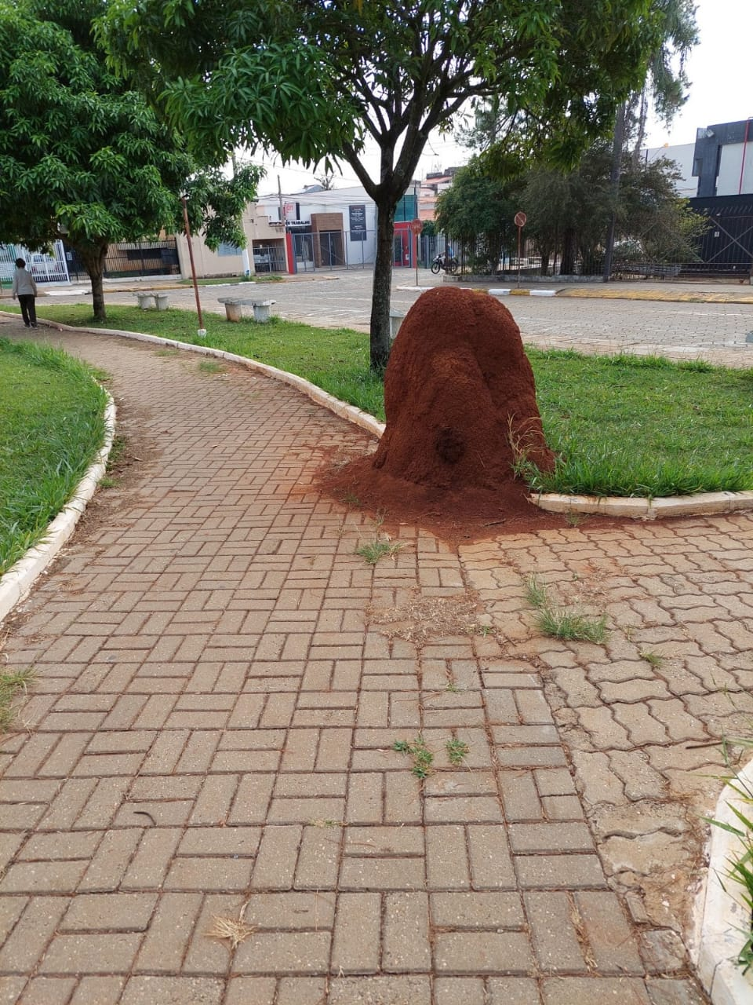

**PAULINHO MOTOS**

**Vereador**